Especies de algas de ríos de Nuevo León, México: Nuevos registros para el Estado
River algae species from Nuevo Leon, México: new records for the state.
Aguirre-Cavazos Diana Elena¹, Moreno-Limón Sergio², Salcedo Martínez Sergio Manuel^{1*}
¹Herbario, ²Laboratorio de Fisiología Vegetal. Facultad de Ciencias Biológicas, Universidad Autónoma de Nuevo León. *Autor para correspondencia: sergio.salcedomr@uanl.edu.mx
RESUMEN
El conocimiento de las algas continentales de México es aún deficiente. Los registros taxonómicos suman actualmente 3256 especies, pero muchos de ellos carecen de una descripción, una ilustración o de ambas, además de información ecológica o de su potencial económico. Los estudios que contribuyen a esta cifra sobre la riqueza específica nacional provienen principalmente de los estados de Michoacán, Ciudad de México, Estado de México, Puebla y Oaxaca, el resto del país está prácticamente inexplorado. Tal es el caso del estado de Nuevo León, donde hasta el 2011 sus 21 registros representaban apenas un 0.64% de la riqueza del país. El desconocimiento de este recurso, potencialmente importante, motivó el realizar una prospección en distintos cuerpos de agua del centro del Estado, con la finalidad de determinar las especies presentes y con ello, elaborar una lista de especies actualizada. Para este fin se compilaron los reportes históricos de géneros y especies hasta el 2015 y se realizaron muestreos bénticos por medio de transectos en 30 estaciones en el período de 2014-2016. Los resultados representan un aumento relativo sobre el conocimiento ficológico previo de un 324 % y se presentan como un listado taxonómico para el estado, el cual ahora consta de 68 especies distribuidas en 51 géneros y 37 familias. La mayoría de las especies son epilíticas o planctónicas y tienen una distribución cosmopolita.
Palabras clave: Algas de Nuevo León; Algas del Noreste de México; Algas Continentales Mexicanas.
ABSTACT
The knowledge of the continental algae from Mexico is far to be complete. The taxonomic records currently reach 3256 species, but many of them lack a description, an illustration or both, as well as information about their ecology or economic potential. Studies contributing to the knowledge of Mexican species come mainly from the states of Michoacan, Mexico, Puebla, Oaxaca and Mexico City; the rest of the country is practically unexplored. Such is the case of Nuevo Leon, where until 2011 its 21 records represented scarcely 0.64% of nation diversity. This lack of information about a potentially important resource motivated the gathering of algal records and prospecting of different water bodies in the center of the state, in order to determine the species of algae. To make it, historical reports of genera and species up to 2015 were compiled and the information was complemented by transect sampling of benthos in 30 stations in the period 2014-2016. The results represent a relative increase of 324% on previous phycologycal knowledge and are presented as a taxonomic list for the state, which consists of 68 species distributed in 51 genera and 37 families. Most of the species are epilithic or planthonic and have a cosmopolitan distribution.
Key words: Nuevo Leon Algae; Northeast Mexico Algae; Continental Algae of Mexico.
INTRODUCCIÓN
El término alga agrupa organismos fotosintéticos oxigénicos procariotas y eucariotas con clorofila α, muy diversos tanto morfológicamente como en su tipo de reproducción, que se diferencian de las plantas por carecer de embrión y generalmente de una envoltura multicelular alrededor de sus gametangios y esporangios (Izco et al., 2004). Es un grupo polifilético y por ende artificial, cuyos representantes se distribuyen en los reinos Eubacteria, Chromista, Protozoa y Plantae (Guiry y Guiry, 2017). En los ambientes acuáticos poseen una importancia ecológica fundamental al contribuir significativamente en la producción de oxígeno atmosférico, constituir el elemento basal de la pirámide trófica o al indicar la calidad del agua (Stevenson, 2014); en el suelo, las cianobacterias contribuyen a la fijación del nitrógeno aumentando su fertilidad, mientras la presencia de otros grupos le confiere estabilidad al formar costras que previenen la erosión (Belnap, 2003). Para el hombre, además de su importancia tradicional como alimento, forraje o fertilizante (Godínez et al. 2001), es un recurso de alto valor agregado, gracias a la industrialización de los polisacáridos de sus paredes celulares, pigmentos y reservas nutritivas (Mobin y Alam, 2017), ampliándose recientemente su potencial económico por el descubrimiento de metabolitos de importancia médica y biotecnológica (Priyadarshani y Rath, 2012; Singh et al., 2017). Estas características, aunadas a la gran diversidad que presentan, ha mantenido el interés por el estudio de estos organismos (Pulz y Gross, 2004).
En México, el conocimiento de las algas continentales se ha incrementado continuamente desde los años 80´s y los registros taxonómicos suman 3256 especies, sin embargo, se piensa que existen géneros todavía no descritos y un gran número de especies por describir, pues el 56% de los estudios se han realizado en el centro del país (Garduño - Solórzano et al., 2011) y de las especies registradas existen algunas para las que sólo se conoce el nombre y cuya descripción o ilustración no ha sido posible ubicar (Novelo y Tavera, 2011; LACET, 2018).
La información más completa sobre el conocimiento de las algas continentales en México fue publicada en el 2011 por Novelo y Tavera. Ellos concluyen que la mayoría de los estados permanecen hasta hoy inexplorados, resaltando gráficamente que, para Nuevo León, Estado por el que atraviesan 20 ríos y existen 19 embalses con capacidades que van desde 0.9 hasta 1784 Mm³ (Ortega - Gaucin, 2011; CONAGUA, 2015; Torres y Barajas, 2015), únicamente existen 21 especies registradas. Por esta razón y con el objetivo de contribuir al conocimiento ficológico del noreste de México, nos propusimos realizar una prospección de los ríos y arroyos del centro del estado e identificar las algas bentónicas presentes. Los resultados se presentan como un listado taxonómico, donde se agrega a los 21 registros previos para Nuevo León, las especies encontradas en la literatura hasta el 2015 y se adicionan las algas identificadas en la prospección realizada en el período de 2014-2016.
MÉTODOS
Este estudio comprende dos partes, en la primera se realizó la búsqueda y recopilación de información de los registros algales existentes hasta el 2015 para Nuevo León. En la segunda parte, se adicionan las algas identificadas durante el desarrollo de una exploración para conocer las especies acuáticas bénticas presentes en el centro del Estado realizada en el período 2014-2016. Los muestreos se realizaron, en general, en los ríos representativos de la sub-cuenca del río San Juan, aunque algunas localidades corresponden a arroyos, presas o suelo. También se incluyen algunas muestras provenientes del río Pablillo, el cual, aunque forma parte de la cuenca del río San Fernando, parte de su cauce recorre el Estado de Nuevo León.
Área de estudio
En México se tienen identificadas 37 regiones hidrológicas. Las cuencas hidrológicas de Nuevo León forman parte de cuatro de ellas, la Región Bravo-Conchos, que corresponde a la porción centro-norte del Estado; la Región San Fernando-Soto La Marina, en la parte este y sureste; la Región El Salado, en la porción sur-suroeste del Estado y la Región Pánuco, en una pequeña parte del sureste. Nuestra área de muestreo se centró en la sub-cuenca del río San Juan de la región Bravo-Conchos y en la cuenca del río San Fernando de la Región San Fernando-Soto la Marina. Cabe mencionar que la mayoría de los ríos que atraviesan el Estado no tienen corriente permanente, excepto en las partes medias y bajas, y ninguno es navegable. Casi todos nacen en la Sierra Madre Oriental y desembocan en el río Bravo o en los ríos San Fernando y Soto la Marina en Tamaulipas (Ortega - Gaucin, 2011; CONAGUA, 2015; Torres y Barajas, 2015). El tipo de fondo predominante es de cantos rodados (cascajo y guijarros) con algunas áreas limosas en zonas profundas o arenosas en las orillas. Las profundidades de los principales ríos alcanzan los 5 m de profundidad en las llamadas pozas, mientras en sus cauces profundos tienen alrededor de 80 cm y en el resto de ellos promedian 30 cm de profundidad.
Sub-cuenca del río San Juan:
Está conformada por 7 afluentes: el río San Juan, río Pesquería, río Salinas, río San Miguel, río Santa Catarina, río Ramos y río Pilón; la zona de cabecera comprende la Sierra Madre Oriental y la Sierra Cerro de la Silla, sus laderas captan y transportan el agua a niveles inferiores almacenándose en la presa Rodrigo Gómez, se libera y viaja 135 km hacia la llanura y se almacena en la presa Marte R. Gómez en el municipio de China, N. L, de donde se libera y transporta hasta su incorporación al río Bravo y de ahí sale al mar. Dentro de las funciones hidrológicas de la cuenca está la captación de agua que escurre a través de arroyos y ríos. A lo largo de su trayecto, de acuerdo con su topografía, origen geológico, tipo de suelo, etc., la cuenca provee diversidad de sitios y rutas a lo largo de las cuales se registran interacciones entre las características de calidad física y química del agua, estos sitios constituyen hábitats y corredores de flora y fauna terrestre y acuática, como componentes biológicos del ecosistema (Torres y Barajas, 2015). Para esta sub-cuenca se muestrearon los ríos: La Silla, Pesquería, Pilón, Ramos, Salinas, San Juan y Santa Catarina; los Arroyos: Apartadero, Castillo, Puente San Marcos y Sardinas; y las presas: Botoncillo y Melchor Ocampo.
Cuenca del río San Fernando:
Este río es uno de los más importantes dentro del territorio mexicano. Nace como el río Pablillo a 60 kilómetros al suroeste de Linares, cerca de los cerros Pablillo e Infiernillo; corre con dirección noreste pasando por Linares, después se le unen el río Camarones y el arroyo de Los Anegados por la margen derecha, y el arroyo Santa Rosa, el río Camacho, el río Potosí y el arroyo Pomona, por la izquierda; y finalmente desemboca en el Golfo de México (Ortega-Gaucin, 2011; CONAGUA, 2015; Torres y Barajas, 2015). Para esta cuenca se muestrearon algunos sitios del Río Pablillo y un sitio en la presa Cerro Prieto.
Muestreo
Las colectas se realizaron durante la primavera de 2015, los veranos del 2014 y 2015 y los inviernos del 2015 y 2016. Se muestrearon un total de 30 estaciones, de las cuales las 24 en las que se encontraron las algas reportadas en este estudio se representan en la Figura 1. En cada sitio el muestreo consistió en tres transectos, cada uno de 100 m de longitud y dispuestos paralelos entre sí a tres profundidades: orilla (0-10 cm), a media agua (20-50 cm) y fondo (70 cm a un máximo de 1 m de profundidad). Los transectos se recorrieron a pie colectándose en ellos, a mano, todas las algas de aspecto diferente, así como muestras de raíces y/o tallos de las plantas sumergidas y de los cantos rodados que presentaban cambios en su coloración. La observación del fondo fue facilitada por el empleo de un visor consistente en una cubeta de plástico cuyo fondo fue reemplazado por un acrílico transparente. El material colectado fue colocado en bolsas debidamente etiquetadas y transportado en hielo en recipientes plásticos, a la Facultad de Ciencias Biológicas para su procesamiento. Una vez en el laboratorio, se procedió a separar el material y fotografiar las algas en fresco. Para ello se utilizó un microscopio óptico (Labomed) con cámara (Amscope MU1000 de 10 Megapixeles). Para la fijación de las algas se utilizó formaldehido (3.5%), posteriormente el material fue montado en cartulina o en preparaciones permanentes con gelatina/glicerina (7%) según la talla del ejemplar. Por último, se identificó el material biológico con la ayuda de claves taxonómicas, descripciones e imágenes (Prescott, 1970; Whitford y Schumacher, 1984; Ortega, 1984; Ortega et al., 1995; Valadez et al., 1996; John et al., 2002; Wehr et al., 2003; Oliva - Martínez et al., 2005; Garduño - Solórzano et al., 2011) y la verificación y actualización de la nomenclatura se llevó a cabo de acuerdo a la información de la página http://www.algaebase.org (Guiry y Guiry, 2017). Las preparaciones permanentes y los montajes en cartulina forman parte de la colección de algas del herbario de la Facultad de Ciencias Biológicas de la UANL.
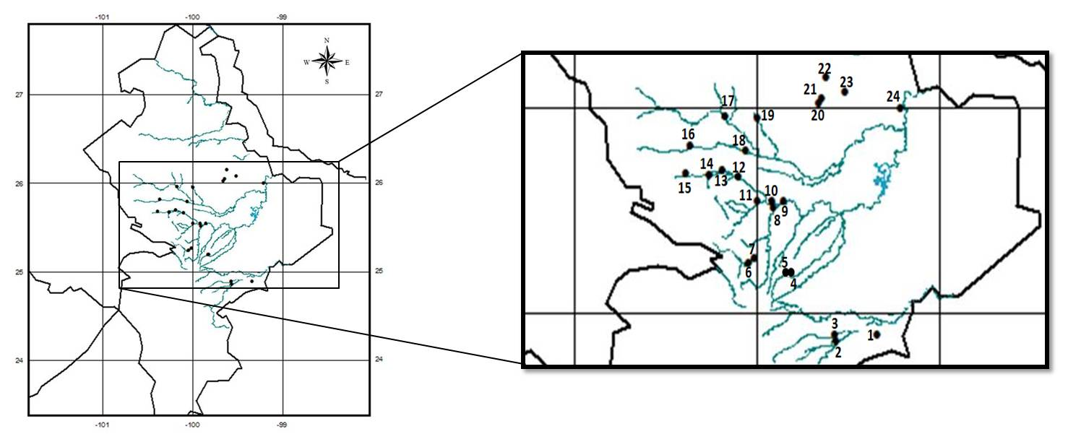
Figura 1: Mapa del estado de Nuevo León; los puntos representan las estaciones de colecta de las algas reportadas en el listado taxonómico y se enumeran de la siguiente manera: Linares: 1 Arroyo indeterminado, 2 Ojo de agua indeterminado, 3 Río Pablillo. Montemorelos: 4, 5, Río Pilón. Allende: 6,7, Río Ramos. Cadereyta: 8 Río Ramos, 9 Río San Juan, 10 Río Santa Catarina, 11 Arroyo castillo. Juárez: 12 Río Santa Catarina. Guadalupe: 13 Río Santa Catarina, 14 Río La silla. Monterrey: 15 Río Santa Catarina. Escobedo: 16 Río Pesquería. Dr. González: 17 Río Salinas. Pesquería: 18 Río pesquería. Higueras: 19 Arroyo apartadero. Cerralvo: 20 Arroyo indeterminado, 21 Arroyo Sardinas, 22 Estanque indeterminado. Melchor Ocampo: 23 Presa Melchor Ocampo. Los Aldamas: 24 Pantano indeterminado.

RESULTADOS
La búsqueda bibliográfica de antecedentes sobre las algas de agua dulce en Nuevo León reveló que hasta 1984 existían 21 especies registradas (Ortega, 1984). Los estudios ficológicos más recientes, que se centran en la taxonomía de los grupos (Martínez-Lozano et al., 1991; Salcedo-Martínez y Martínez-Lozano, 2007), o se enfocan en algunas propiedades o posibles usos de las algas (Aguirre, 2013; Molina et al., 2013; Galicia, 2015; Reyna-Martínez et al., 2015) elevan el número de registros hasta el año 2015 a un total de 31 especies de algas para el Estado de Nuevo León, las cuales se distribuyen en 51 géneros (Tabla 1).
Tabla 1: Registros históricos de algas para el Estado de Nuevo León.
Fuente | Fecha/Período | Géneros | Especies
* LACET | 1958 – 2006 | 13 | 21
Martínez-Lozano et al. | 1991 | - | 2
Salcedo-Martínez y Martínez-Lozano. | 2007 | 31 | 5
Aguirre. | 2013 | 5 | -
Molina et al. | 2013 | - | 1
Reyna-Martínez et al. | 2015 | - | 1
Galicia. | 2015 | 2 | 1
Total | - | 51 | 31
* Información proporcionada por el Dr. Eberto Novelo Maldonado, proveniente de la Base de datos – Taxfich del Laboratorio de Algas Continentales. Ecología y Taxonomía (LACET), de la Facultad de Ciencias de la UNAM.

El análisis del material encontrado en los muestreos realizados en ríos, arroyos y otros cuerpos de agua del centro del estado permitió la identificación de un total de 41 especies, de las cuales 36 especies resultaron nuevos registros, lo que incrementa el estado del conocimiento en la entidad a 68 especies. Además, 44 algas sólo se pudieron identificar a género por encontrarse en estado vegetativo o por tratarse de material dañado. Las 68 especies se distribuyen en un total de 51 géneros pertenecientes a 37 familias y se presentan en forma de un listado taxonómico ordenado alfabéticamente, el cuál sigue la nomenclatura de acuerdo la página http://www.algaebase.org (Guiry y Guiry, 2017). Las especies están numeradas progresivamente y para cada una se anota su sinonimia y se indica el municipio de procedencia, el ambiente y la fecha de colecta. Para las especies reportadas anteriormente, se incluye la información original y las citas correspondientes. Los nuevos registros para Nuevo León se indican con un asterisco y se incluyen imágenes al final de este documento (Láminas 1-7).
Listado taxonómico
Eukaryota Chatton
Chromista Cavalier-Smith
Bacillariophyta L. S. Dillon
Bacillariophytina Medlin & Kaczmarska
Bacillariophyceae Haeckel
Bacillariophycidae D. G. Mann
Cymbellales D. G. Mann
Cymbellaceae Kützing
Cymbella C. Agardh
Especie 1 *Cymbella affinis Kützing 1844 (Lámina 1)
Localidad: Allende: Río Ramos en “Paso de los Lozano”. 06 de febrero de 2015.
Ambiente: epiliton, epipelon.
Gomphonemataceae Kützing
Gomphonema Ehrenberg
Especie 2 *Gomphonema acuminatum Ehrenberg 1832 (Lámina 1)
Sinónimos heterotípicos: Exilaria panduriformis Ehrenberg 1832, Meridion panduriforme (Ehrenberg) Ehrenberg 1838, Gomphonema laticeps Ehrenberg 1843, Gomphonema acuminatum var. laticeps (Ehrenberg) Grunow 1880, Gomphonema acuminatum f. laticeps (Ehrenberg) Dippel 1905, Gomphonema acuminatum f. laticeps (Ehrenberg) Ant.Mayer 1913.
Localidad: Guadalupe: Río la Silla. 21 de enero de 2015.
Ambiente: epiliton.
Especie 3 *Gomphonema truncatum Ehrenberg 1832 (Lámina 1)
Sinónimos homotípicos: Gomphonema constrictum var. truncatum (Ehrenberg) Gutwinski 1887, Gomphonema constrictum var. truncatum (Ehrenberg; Ehrenberg) Gutwinski 1888.
Sinónimos heterotípicos: Gomphonema acuminatum var. constrictum (Kützing) W. Carruthers 1864.
Localidad: Allende: Río Ramos en “Paso de los Lozano”. 06 de febrero de 2015. Cadereyta: Río San Juan. 26 de enero de 2016. Cerralvo: Arroyo “Puente San Marcos”. 28 de julio de 2015. Guadalupe: Río la Silla. 21 de enero de 2015. Higueras: Arroyo “Apartadero”. 28 de julio de 2015. Montemorelos: Río Pilón, en arroyo bajo el “Puente de Fierro y arroyo bajo puente sobre Carretera Nacional. 11 de enero de 2016. Santiago: Río Ramos en “Margaritas”. 25 de enero de 2015.
Ambiente: epiliton, epifiton.
Naviculales Bessey
Naviculineae Hendey
Naviculaceae Kützing
Navicula Bory
Especie 4 *Navicula caroliniae Bahls 2012 (Lámina 1)
Localidad: Allende: Río Ramos en “Paso de los Lozano”. Guadalupe: Río la Silla. 21 de enero de 2015 y Río Santa Catarina en Hacienda los Lerma. 03 de mayo de 2015. Montemorelos: Río Pilón bajo el “Puente de Fierro” y bajo del puente de la Carretera Nacional. 11 de enero de 2016.
Ambiente: epiliton.
Stauroneidaceae D. G. Mann
Craticula Grunow
Especie 5 *Craticula cuspidata (Kutzing) D. G. Mann (Lámina 1)
Basónimo: Frustulia cuspidata Kützing
Sinónimos homotípicos: Frustulia cuspidata Kützing 1834, Navicula cuspidata (Kützing) Kützing 1844, Vanheurckia cuspidata (Kützing) Brébisson 1869, Schizonema cuspidatum (Kützing) Kuntze 1898.
Sinónimos heterotípicos: Craticula cuspidata var. craticula Aysel 2005
Localidad: Allende: Río Ramos en “Paso de los Lozano”. Guadalupe: Río la Silla en Guadalupe. 21 de enero de 2015 y Río Santa Catarina en Hacienda los Lerma. 03 de mayo de 2015. Montemorelos: Río Pilón bajo el “puente de fierro” y bajo puente de la Carretera Nacional. 11 de enero de 2016.
Ambiente: epiliton.
Fragilariophycidae Round
Fragilariales P. C. Silva
Fragilariaceae Kützing
Fragilaria Lyngbye
Especie 6 *Fragilaria capucina Desmazières 1830 (Lámina 1)
Sinónimos heterotípicos: Fragilaria capucina f. lanceolata (Grunow) Hustedt 1957, Fragilaria capucina f. lanceolata (Grunow) Skabichevskii 1960.
Localidad: Allende: Río Ramos en “Las Raíces”. 19 de agosto de 2015. Cadereyta: Arroyo Castillo, Río Ramos y Río San Juan. 26 de enero de 2016. Cerralvo: Arroyo “Sardinas” bajo puente. 28 de julio de 2015. Dr. González: Río Salinas. 08 de febrero de 2015. Guadalupe: Río la Silla. 21 de enero de 2015. Higueras: Arroyo “apartadero”. 28 de julio de 2015. Montemorelos: Río Pilón, bajo el “Puente de Fierro”. 11 de enero de 2016. Monterrey: Río Santa Catarina, a la altura de la calle Porfirio Díaz. 24 de junio de 2014.
Ambiente: epiliton, epifiton, epipelon.
Licmophorales Round
Ulnariaceae E. J. Cox
Ulnaria (Kützing) Compère
Especie 7 *Ulnaria ulna (Nitzsch) Compère 2001 (Lámina 2)
Basónimo: Bacillaria ulna Nitzsch
Sinónimos homotípicos: Bacillaria ulna Nitzsch 1817, Frustulia ulva (Nitzsch) C. Agardh 1829, Navicula ulna (Nitzsch) Ehrenberg 1830, Frustulia ulna (Nitzsch) C. Agardh 1831, Synedra ulna (Nitzsch) Ehrenberg 1832, Exilaria ulna (Harvey) Jenner 1845, Fragilaria ulna (Nitzsch) Lange-Bertalot 1980.
Sinónimos heterotípicos: Synedra ulna var. genuina Grunow, Synedra bicurvata Biene ex Rabenhorst 1864, Synedra ulna var. bicurvata (Biene ex Rabenhorst) Grunow 1881, Pseudo-eunotia bicurvata (Biene) De Toni 1892, Synedra ulna f. bicurvata (Biene) Mayer 1919.
Localidad: Allende: Río Ramos en “Paso de los Lozano”. 06 de febrero de 2015. Dr. González: Río Salinas. 08 de febrero de 2015. Guadalupe: Río la Silla. 21 de enero de 2015. Montemorelos; Río Pilón, bajo el “Puente de Fierro”. 11 de enero de 2016. Monterrey: Río Santa Catarina, a la altura de la calle Porfirio Díaz. 24 de junio de 2014. Santiago: Río Ramos en “Margaritas”. 25 de enero de 2015.
Ambiente: epiliton, epifiton, epipelon.
Tabellariales Round
Tabellariaceae Kützing
Diatoma Bory
Especie 8 *Diatoma vulgaris Bory 1824 (Lámina 2)
Sinónimo homotípico: Bacillaria vulgaris (Bory) Ehrenberg 1836
Sinónimos heterotípicos: Diatoma vulgaris var. distorta Grunow ex van Heurck, Diatoma vulgaris var. vulgaris Bory 1824, Diatoma vulgaris f. producta (Grunow) A. Kurz 1922.
Localidad: Allende: Río Ramos en “Paso de los Lozano”. 06 de febrero de 2015. Cadereyta: Río Ramos. 26 de enero de 2016. Juárez: Río Santa Catarina. 03 de mayo de 2015. Montemorelos: Río Pilón, bajo el “Puente de Fierro”. 11 de enero de 2016.
Ambiente: epiliton, epifiton.
Coscinodiscophytina Medlin & Kaczmarska
Coscinodiscophyceae Round & R. M. Crawford
Melosirophycidae E. J. Cox
Melosirales R. M. Crawford
Melosiraceae Kützing
Melosira C. Agardh
Especie 9 *Melosira varians C. Agardh 1827 (Lámina 2)
Sinónimo homotípico: Lysigonium varians (C. Agardh) De Toni 1892
Localidad: Allende: Río Ramos en “Paso de los Lozano”. 06 de febrero de 2015; Río Ramos en “Las Raíces”. 19 de agosto de 2015. Cadereyta: Río Santa Catarina y Arroyo Castillo. 26 de enero de 2016. Guadalupe: Río la Silla. 21 de enero de 2015.
Ambiente: epiliton, epifiton.
Ochrophyta Cavalier-Smith
Xanthophyceae Allorge ex Fritsch
Vaucheriales (Nägeli) Bohlin
Vaucheriaceae Dumortier
Vaucheria de Candolle
Especie 10 Vaucheria geminata (Vaucher) de Candolle 1805
Basónimo: Ectosperma geminata Vaucher
Sinónimo homotípico: Ectosperma geminata Vaucher 1803
Sinónimo heterotípico: Vaucheria geminata var. racemosa J. Walz 1866
Localidad: Linares: Baño de San Ignacio (Salcedo - Martínez y Martínez - Lozano, 2007).
Ambiente: indeterminado.
Especie 11 *Vaucheria hamata (Vaucher) De Candolle 1805 (Lámina 2)
Basónimo: Ectosperma hamata Vaucher
Sinónimo homotípico: Ectosperma hamata Vaucher
Localidad: Guadalupe: Río la Silla. 21 de enero de 2015.
Ambiente: edafon, epipelon.
Plantae Haeckel
Biliphyta Cavalier-Smith
Rhodophyta Wettstein
Proteorhodophytina Muñoz-Gómez, Mejía-Franco, Durnin, Colp, Grisdale, J. M. Archibald & Slamovits
Compsopogonophyceae G. W. Saunders & Hommersand
Compsopogonales Skuja
Compsopogonaceae F. Schmitz
Compsopogon Montagne
Especie 12 *Compsopogon coeruleus (Balbis ex C. Agardh) Montagne 1846 (Lámina 3)
Basónimo: Conferva caerulea Balbis ex C. Agardh
Sinónimo homotípico: Conferva caerulea Balbis ex C. Agardh 1824
Sinónimos heterotípicos: Compsopogon hookeri Montagne 1846
Pericystis aeruginosus J. Agardh 1847, Compsopogon chalybeus Kützing 1849, Compsopogon aeruginosus (J. Agardh) Kützing 1849, Compsopogon leptoclados Montagne 1850, Compsopogon oishii Okamura 1915. Compsopogon minutus C. C. Jao 1941, Compsopogonopsis leptoclados (Montagne) V. K. Krishnamurthy 1962, Compsopogonopsis japonica Chihara 1976, Compsopogon lusitanicum M. P. Reis 1977, Compsopogon corticrassus Chihara & Nakamura 1980, Compsopogon aegyptiacus A. A. Aleem 1981, Compsopogon prolificus Yadava & Kumano 1985, Compsopogon tenellus Y. J. Ling & S. L. Xie 1998.
Localidad: Pesquería: Río pesquería en el paraje “Paso las cucharas”. 02 de abril de 2015.
Ambiente: epifiton.
Viridiplantae Cavalier-Smith
Chlorophyta Cavalier-Smith
Chlorophyta Reichenbach
Chlorophytina
Chlorophyceae Wille
Chaetophorales Wille
Chaetophoraceae Greville
Chaetophora F. Schrank
Especie 13 Chaetophora lobata Schrank 1783
Sinónimos hetrotípicos: Chaetophora endiviifolia var. cornudamae (Roth) Kützing, Ulva incrassata Hudson 1778, Rivularia cornudamae Roth 1797, Rivularia endiviaefolia Roth 1798, Chaetophora endiviifolia (Roth) C. Agardh 1812, Chaetophora cornudamae (Roth) C. Agardh 1817, Chaetophora incrassata Hazen 1902.
Localidad: Linares: Baño de San Ignacio (Salcedo Martínez y Martínez Lozano, 2007).
Ambiente: libre, flotadora; en el canal de estiaje que bordea el area de pantano.
Gongrosira Kützing
Especie 14 *Gongrosira schmidlei P. G. Richter 1893 (Lámina 3)
Sinónimo heterotípico: Gongrosira koppei Budde 1929
Localidad: Allende: Río Ramos en “Paso de los Lozano”. 06 de febrero de 2015. Guadalupe: Río Santa Catarina en Hacienda los Lerma. 03 de mayo de 2015. Higueras: Arroyo “Apartadero”. 28 de julio de 2015.
Ambiente: epiliton.
Stigeoclonium Kützing
Especie 15 *Stigeoclonium lubricum (Dillwyn) Kützing 1853 (Lámina 3)
Basónimo: Conferva lubrica Dillwyn
Localidad: Higueras: Arroyo “Apartadero”. 28 de julio de 2015. Linares: Río Pablillo, bajo el puente “ojo de agua”. 06 de abril de 2015. Melchor Ocampo: Presa Melchor Ocampo. 08 de agosto de 2015. Monterrey: Río Santa Catarina, a la altura de la calle Porfirio Díaz. 24 de junio de 2014.
Ambiente: edafon, epiliton.
Schizomeridaceae G. M. Smith
Schizomeris Kützing
Especie 16 *Schizomeris leibleinii Kützing 1843 (Lámina 3)
Localidad: Monterrey: Río Santa Catarina, a la altura de la calle Porfirio Díaz. 24 de junio de 2014.
Ambiente: epiliton.
Sphaeropleales Luerssen
Hydrodictyaceae Dumortier
Hydrodictyon A. Roth
Especie 17 *Hydrodictyon reticulatum (Linnaeus) Bory 1824 (Lámina 3)
Basónimo: Conferva reticulatum Linnaeus
Sinónimos homotípicos: Conferva reticulata Linnaeus 1753, Byssus reticulata (Linnaeus) F. H. Wiggers 1780.
Sinónimos heterotípicos: Byssus cancellata Linnaeus 1767, Hydrodictyon utriculatum Roth 1800, Hydrodictyon pentagonum Vaucher 1803.
Localidad: Cerralvo: Arroyo “Puente San Marcos”. 28 de julio de 2015. Guadalupe: Río Santa Catarina en Hacienda los Lerma. 03 de mayo de 2015. Monterrey: Río Santa Catarina, a la altura de la calle Porfirio Díaz. 24 de junio de 2014.
Ambiente: libre, flotadora.
Pediastrum Meyen
Especie 18 *Pediastrum duplex Meyen 1829 (Lámina 4)
Sinónimos heterotípicos: Pediastrum napoleonis Ralfs, Pediastrum pertusum Kützing, Pediastrum duplex f. genuinum Arnold & Aleksenko, Pediastrum selenaea Kützing 1845, Pediastrum pertusum var. genuinum A. Braun 1855, Pediastrum duplex var. reticulatum Lagerheim 1882, Pediastrum duplex var. clathratum (A. Braun) Lagerheim 1882, Pediastrum duplex var. genuinum (A. Braun) Lagerheim 1882.
Localidad: Linares: Arroyo en Entronque “Cascajosos” cerca del Baño de San Ignacio. 06 de abril de 2015. Monterrey: Río Santa Catarina, a la altura de la calle Porfirio Díaz. 24 de junio de 2014.
Ambiente: plancton.
Pseudopediastrum
Especie 19 *Pseudopediastrum boryanum var. longicorne (Reinsch) Tsarenko 2011 (Lámina 4)
Basónimo: Pediastrum boryanum f. longicorne Reinsch
Sinónimos homotípicos: Pediastrum boryanum f. longicorne Reinsch 1866, Pediastrum boryanum var. longicorne Reinsch 1867.
Sinónimos heterotípicos: Pediastrum duplex var. longicorne Reinsch 1867, Pediastrum muticum var. longicorne Raciborski 1889, Pediastrum glanduliferum A. W. Bennett 1892.
Localidad: Cadereyta: Arroyo Castillo. 26 de enero de 2016. Cerralvo: Arroyo “Sardinas” bajo puente. 28 de julio de 2015. Dr. González: Río Salinas. 08 de febrero de 2015. Guadalupe: Río la Silla. 21 de enero de 2015 y Río Santa Catarina en Hacienda los Lerma. 03 de mayo de 2015. Montemorelos: Río Pilón bajo puente sobre carretera Nacional. 11 de enero de 2016. Santiago: Río Ramos en “Margaritas”. 25 de enero de 2015.
Ambiente: plancton.
Stauridium Corda, 1839
Especie 20 *Stauridium tetras (Ehrenberg) Hegewald, 2005 (Lámina 4)
Basónimo: Micrasterias tetras Ehrenberg, 1838
Sinónimos homotípicos: Micrasterias tetras Ehrenberg 1838, Pediastrum tetras (Ehrenberg) Ralfs 1845.
Sinónimos heterotípicos: Helierella renicarpa Turpin 1828, Stauridium bicuspidatum Corda 1835, Stauridium crux-melitensis Corda 1835, Euastrum hexagonum Corda 1835, Euastrum ehrenbergii A. K. J. Corda 1839, Stauridium obtusangulum Corda 1839.
Localidad: Higueras: Arroyo “Apartadero”. 28 de julio de 2015. Melchor Ocampo: Presa Melchor Ocampo. 08 de agosto de 2015.
Ambiente: plancton.
Neochloridaceae Ettl & Komárek
Golenkinia Chodat
Especie 21 *Golenkinia radiata Chodat 1894 emend. Korshikov 1953 (Lámina 4)
Sinónimo homotípico: Micractinium radiatum (Chodat) Wille.
Sinónimo heterotípico: Golenkinia radiata var. longispina G. M. Smith
Localidad: Guadalupe: Río la Silla. 21 de enero de 2015.
Ambiente: plancton.
Scenedesmaceae Oltmanns
Acutodesmus (Hegewald) Tsarenko
Especie 22 *Acutodesmus acuminatus (Lagerheim) Tsarenko 2000 (Lámina 4)
Basónimo: Selenastrum acuminatum Lagerheim
Localidad: Los Aldamas: En un pantano, cerca de “Estación Aldama”. 29 de julio de 2015. Monterrey: Río Santa Catarina, a la altura de la calle Porfirio Díaz. 24 de junio de 2014.
Ambiente: plancton.
Coelastroideae
Coelastrum Nägeli
Especie 23 *Coelastrum astroideum De Notaris 1867 (Lámina 5)
Sinónimo homotípico: Coelastrum microporum f. astroidea (De Notaris) Nygaard
Localidad: Allende: Río Ramos en “Las Raíces”. 19 de agosto de 2015. Los Aldamas: En un pantano, cerca de “Estación Aldama”. 29 de julio de 2015. 08 de agosto de 2015.
Ambiente: plancton.
Scenedesmoideae
Scenedesmus Meyen
Especie 24 *Scenedesmus ellipticus Corda 1835 (Lámina 5)
Sinónimos heterotípicos: Scenedesmus ecornis var. flexuosus Lemmermann, Scenedesmus flexuosus (Lemmermann) Ahlstrom, Scenedesmus linearis Komárek 1974.
Localidad: Cadereyta: Río San Juan. 26 de enero de 2016. Higueras: Arroyo “Apartadero”. 28 de julio de 2015. Melchor Ocampo: Presa Melchor Ocampo. 08 de agosto de 2015.
Ambiente: plancton.
Tetradesmus G. M. Smith
Especie 25 Tetradesmus dimorphus (Turpin) Wynne 2016
Basónimo: Achnanthes dimorpha Turpin
Sinónimos homotípicos: Scenedesmus obliquus var. dimorphus (Turpin) Hansgirg, Scenedesmus acutus var. dimorphus (Turpin) Rabenhorst, Achnanthes dimorpha Turpin 1828, Scenedesmus dimorphus (Turpin) Kützing 1834, Acutodesmus dimorphus (Turpin) Tsarenko 2001
Localidad: General Escobedo: Granjas porcinas de la Facultad de Agronomía de la UANL (Galicia, 2015). Monterrey: Charca temporal, junto al Río Santa Catarina, a la altura de la calle Porfirio Díaz. 24 de junio de 2014.
Ambiente: plancton.
Trebouxiophyceae Friedl
Chlorellales Bold & Wynne
Chlorellaceae Brunnthaler
Auxenochlorella (Shihira & Krauss) Kalina & Puncochárová
Especie 26 Auxenochlorella pyrenoidosa (Chick) Molinari & Calvo-Pérez 2015
Basónimo: Chlorella pyrenoidosa Chick
Sinónimo homotípico: Chlorella pyrenoidosa Chick 1903
Localidad: Municipio indeterminado (Reyna-Martínez et al., 2015).
Ambiente: indeterminado.
Ulvophyceae K. R. Mattox & K. D. Stewart
Cladophorales Haeckel
Cladophoraceae Wille
Cladophora Kützing
Especie 27 Cladophora glomerata var. crassior (C. Agardh) Hoeck 1963
Basónimo: Conferva crispata var. crassior C. Agardh
Sinónimo homotípico: Conferva crispata var. crassior C. Agardh 1824
Sinónimo heterotípico: Cladophora glomerata var. longissima (Kützing) Wittrock, Conferva bullosa Linnaeus 1753, Byssus bulllosus (Linnaeus) F. H. Wiggers 1780, Conferva crispata Roth 1797, Ceramium capillare de Lamarck & De Candolle 1805, Rothella crispata (Roth) Gaillon 1833, Conferva heterocladia Kützing 1836, Conferva fracta var. heterocladia (Kützing) Meneghini 1837, Cladophora crispata (Roth) Kützing 1843, Cladophora callicoma Kützing 1843, Cladophora heterocladia (Kützing) Kützing 1843, Cladophora funiformis var. subaequalis Kützing 1845, Cladophora gossypina (Draparnaud ex Kützing) Kützing 1845, Cladophora insignis var. abbreviata Kützing 1845, Cladophora linoides Kützing 1845, Cladophora longissima Kützing 1845, Conferva callicoma (Kützing) Rabenhorst 1847, Conferva longissima (Kützing) Rabenhorst 1847, Cladophora insignis var. fuscescens Rabenhorst 1852, Cladophora glomerata var. karleana Rabenhorst 1861, Cladophora glomerata f. callicoma (Kützing) Rabenhorst 1868, Cladophora fracta var. leptoderma Lewin 1888, Cladophora fracta f. dimorpha Gay 1891, Cladophora glomerata var. stagnalis Brand 1899.
Localidad: indeterminado (Ortega, 1984; Godínez et al., 2001).
Ambiente: indeterminado.
Especie 28 Cladophora rivularis (Linnaeus) Hoek 1963
Basónimo: Conferva rivularis Linnaeus
Sinónimos homotípicos: Conferva rivularis Linnaeus 1753, Byssus rivularis (Linnaeus) F. H. Wiggers 1780, Prolifera rivularis (Linnaeus) Vaucher 1803, Chantransia rivularis (Linnaeus) de Lamarck & De Candolle 1805, Annulina rivularis (Linnaeus) Link 1820, Rothella rivularis (Linnaeus) Gallion 1820
Cladophora fracta var. rivularis (Linnaeus) Rabenhorst 1899.
Sinónimos heterotípicos: Prolifera crispa Vaucher 1803, Chantransia crispa (Vaucher) de Lamarck & De Candolle 1805, Conferva crispa (Vaucher) Dillwyn 1809, Conferva insignis C. Agardh 1827, Conferva crispata var. brachyclados Kützing 1833, Conferva oligoclona Kützing 1833, Cladophora oligoclona (Kützing) Kützing 1843, Cladophora simpliciuscula Kützing 1843, Cladophora brachyclados (Kützing) Kützing 1845, Cladophora insignis (C. Agardh) Kützing 1845, Cladophora flotowiana Kützing 1845, Cladophora fracta var. gracilis Kützing 1845, Cladophora setiformis Kützing 1845, Rhizoclonium fontinale var. rivulare Kützing 1845, Conferva simpliciuscula (Kützing) Rabenhorst 1847, Conferva flotowiana (Kützing) Rabenhorst 1847, Cladophora calida Kützing 1849
Cladophora fracta var. montagneana Kützing 1849, Cladophora oligoclona var. crispata Kützing 1849, Rhizoclonium rivulare (Kützing) Kützing 1849, Cladophora sandei Suringar 1861, Conferva brachyclados (Kützing) Crouan 1867, Conferva rigida Reinsch 1867, Cladophora fracta var. oligoclona (Kützing) Rabenhorst 1868, Cladophora fracta var. flotowiana (Kützing) Rabenhorst 1868, Cladophora insignis var. rivularis (Vaucher) Rabenhorst 1877, Cladophora oligoclona var. flotowiana (Kützing) Hansgirg 1886, Cladophora fracta f. bistriata Schmidle 1897, Cladophora fracta f. flotowiana (Kützing) Brand 1909.
Localidad: Monterrey: (Ortega, 1984; Godínez et al., 2001).
Ambiente: indeterminado.
Pithophoraceae Wittrock
Dermatophyton Peter
Especie 29 Dermatophyton radians Peter 1886
Localidad: Municipio indeterminado (Ortega, 1984).
Ambiente: indeterminado.
Ulvales Blackman & Tansley
Ulvaceae Lamouroux ex Dumortier
Ulva Linnaeus
Especie 30 *Ulva intestinalis Linnaeus 1753 (Lámina 5)
Sinónimos homotípicos: Conferva intestinalis (Linnaeus) Roth 1797, Tetraspora intestinalis (Linnaeus) Desvaux 1818, Scytosiphon intestinalis (Linnaeus) Lyngbye 1819, Enteromorpha intestinalis (Linnaeus) Nees 1820, Fistularia intestinalis (Linnaeus) Greville 1824, Solenia intestinalis (Linnaeus) C.Agardh 1824, Ilea intestinalis (Linnaeus) Leiblein 1827, Hydrosolen intestinalis (Linnaeus) C.Martius 1833, Ulva enteromorpha var. intestinalis (Linnaeus) Le Jolis 1863, Ulva bulbosa var. intestinalis (Linnaeus) Hariot 1889, Enteromorpha compressa var. intestinalis (Linnaeus) Hamel 1931.
Sinónimos heterotípicos: Enteromorpha intestinalis var. bullosa Le Jolis, Enteromorpha intestinalis f. genuina Hauck, Enteromorpha intestinalis f. genuina Ahlner, Scytosiphon intestinalis var. nematodes Wallroth 1833, Enteronia simplex Chevallier 1836, Enteromorpha vulgaris var. lacustris Edmondston 1845, Enteromorpha intestinalis f. maxima J.Agardh 1883, Enteromorpha intestinalis var. maxima (J.Agardh) Lily Newton 1931, Enteromorpha intestinalis var. genuina Schiffner 1938, Enteromorpha intestinalis var. asexualis Bliding 1963, Ulva intestinalis var. asexualis (Bliding) Taskin 2007.
Localidad: Linares: Río Pablillo. 06 de abril de 2015.
Ambiente: libre, flotadora.
Streptophyta Jeffrey
Charophyta Migula
Charophyceae Rabenhorst
Charales Dumortier
Characeae Gray
Chara Linnaeus
Especie 31 Chara haitensis Turpin 1829
Sinónimo heterotípico: Chara domingensis Turpin ex Martius 1833.
Localidad: Municipio y ambiente indeterminados (Ortega, 1984).
Especie 32 Chara vulgaris Linnaeus 1753
Sinónimo homotípico: Chara vulgaris var. vulgaris (Linnaeus) Wood 1962
Sinónimos heterotípicos: Chara elongata K. Wallroth, Chara magellanica A. Braun, Chara batrachosperma J. L. Thuillier 1799, Chara montana Schleicher ex C. H. Persoon 1807, Chara vulgaris var. montana (Schleicher ex C. H. Persoon) De Candolle 1815, Chara foetida A. Braun 1834, Chara refracta Kützing 1834, Chara polysperma Kützing 1845, Chara pleiospora U. Ganterer 1847, Chara sphagnoides J. Wallman 1853, Chara foetida f. subinermis A. Braun 1867, Chara foetida var. steudneri A. Braun nom. nudum 1867, Chara tholeyroniana M. Gandoger 1875, Chara vulgaris var. subinermis W. Migula 1897, Chara foetida var. gallocantae Prósper 1910, Chara vulgaris var. refracta (Kützing) J. Groves & Bullock-Webster 1924, Chara foetida f. submacrophylla N. Filarszky 1927, Chara foetida f. flagellifolia N. Filarszky 1930, Chara foetida f. heteroverticillata N.Filarszky 1930, Chara foetida f. incurvata N. Filarszky 1930, Chara foetida f. diversifolia N. Filarszky 1931, Chara foetida f. flexilis N. Filarszky 1931, Chara foetida f. rivalis N. Filarszky 1931, Chara foetida f. rosariifolia N. Filarszky 1931, Chara foetida f. seminuda N. Filarszky 1931, Chara foetida f. thermalis N. Filarszky 1931, Chara foetida f. crassibracteata N. Filarszky 1931, Chara foetida f. longiarticulata N. Filarszky 1931, Chara foetida f. submucronata N. Filarszky 1931, Chara foetida f. pseudopygmaea N. Filarszky 1932, Chara foetida f. capitata (Wahlstedt) N. Filarszky 1932, Chara foetida f. compacta N. Filarszky 1932, Chara foetida f. crassior N. Filarszky 1932, Chara foetida f. virescens N. Filarszky 1932, Chara foetida f. mikrostephana N. Filarszky 1932, Chara foetida f. recurvata N. Filarszky 1936, Chara vulgaris subsp. eu-vulgaris J. S. Zaneveld 1940, Chara vulgaris var. aequibracteata Y. Y. Li 1985.
Localidad: Allende: Lazarillos de Abajo, Los Aguirre. Santiago: San Sebastián, Corral de Piedra, Las Adjuntas, Potrero Redondo, San Isidro, Río San Juan, Arroyo Margaritas, Arroyo La Chueca. (Martínez -Lozano et al., 1991). Se menciona que se colectó en el “Río Monterrey” (Ortega, 1984), que no existe y probablemente corresponda al Río Santa Catarina.
Ambiente: indeterminado.
Especie 33 Chara zeylanica Willdenow 1805
Sinónimos homotípicos: Chara polyphylla subsp. ceylonica (Klein ex Willdenow) A. Braun 1845, Chara gymnopus var. ceylonica (Klein ex Willdenow) A. Braun 1882.
Sinónimos heterotípicos: Chara verticillata W. Roxburgh 1832, Chara gymnopus A. Braun 1867, Chara gymnopus var. delilei A. Braun 1867, Chara gymnopus f. flexibilior A. Braun 1882, Chara gymnopus var. hildebrandtiana A. Braun 1882, Chara gymnopus var. macilenta A. Braun 1882, Chara gymnopus var. podophora A. Braun 1882, Chara zeylanica f. typica J. S. Zaneveld 1940, Chara zeylanica f. macilenta (A. Braun) F. K. Daily 1953, Chara zeylanica f. hildebrandtiana (A. Braun) V. S. Sundarlingam 1959.
Localidad: Allende: Lazarillos de Abajo, Los Aguirre (Martínez - Lozano et al., 1991).
Ambiente: indeterminado.
Nitella C. Agardh
Especie 34 Nitella acuminata A. Braun 1853
Sinónimos heterotípicos: Nitella acuminata f. brachyteles T. F. Allen 1880, Nitella acuminata f. brachyteles A. Braun 1882.
Localidad: Municipio indeterminado (Ortega, 1984).
Ambiente: indeterminado.
Especie 35 Nitella flexilis (Linnaeus) C. Agardh 1824
Basónimo: Chara flexilis Linnaeus
Sinónimo homotípico: Chara flexilis Linnaeus 1753
Sinónimos heterotípicos: Nitella chilensis A. Braun, Chara furculata H. G. L. Reichenbach 1834, Nitella flexilis var. nigricans J. Wallman 1853, Nitella flexilis var. subcapitata A. Braun 1857, Nitella flexilis f. elongata L. J. Wahlstedt 1862, Nitella flexilis var. nigricans (J. Wallman) L. J. Wahlstedt 1862, Nitella flexilis f. subcapitata Leonhardi 1863, Nitella furculata (Reichenbach) Nordstedt 1863, Nitella flexilis f. brevifolia L. J. Wahlstedt 1875, Nitella flexilis f. crassa L. J. Wahlstedt 1875, Nitella flexilis f. longifolia L. J. Wahlstedt 1875, Nitella flexilis f. pusilla L. J. Wahlstedt 1875, Nitella flexilis f. subcapitata L. J. Wahlstedt 1875, Nitella flexilis var. crassa A. Braun 1877, Nitella flexilis f. brachyphylla T. F. Allen 1880, Nitella flexilis f. elongata T. F. Allen 1880, Nitella flexilis var. chilensis A. Braun ex A. Braun & Nordstedt 1882, Nitella temiscouatae T. F. Allen 1892, Nitella flexilis f. subnidifica T. F. Allen 1893, Nitella flexilis f. laxa J. Vilhelm 1914, Nitella flexilis var. [flexilis] f. colombiana L. E. Mora 1977.
Localidad: Santiago: Arroyo la Chueca (Martínez - Lozano et al., 1991).
Ambiente: indeterminado.
Especie 36 Nitella gracillis (J. E. Smith) C. Agardh 1824
Basónimo: Chara gracilis J. E. Smith
Sinónimo homotípico: Chara gracilis J. E. Smith 1810
Sinónimos heterotípicos: Nitella gracilis f. brevifolia A. Braun, Chara exilis Barbieri ex G. B. Amici 1827, Chara gracilis var. senegalensis A. Braun nom. nudum 1834, Nitella borealis J. H. Wallman 1853, Nitella gracilis var. brachyphylla J. Wallman 1853, Nitella gracilis var. bugellensis A. Braun 1857, Nitella gracilis f. normalis H. F. von Leonhardi 1864, Nitella gracilis f. simplicior H. F. von Leonhardi 1864, Nitella gracilis f. brevifolia L. J. Wahlstedt 1875, Nitella gracilis f. condensata L. J. Wahlstedt 1875, Nitella gracilis f. gracillima L. J. Wahlstedt 1875, Nitella gracilis f. laxa L. J. Wahlstedt 1875, Nitella gracilis f. longifolia L. J. Wahlstedt 1875, Nitella gracilis f. major L. J. Wahlstedt 1875, Nitella gracilis f. minor L. J. Wahlstedt 1875, Nitella gracilis f. normalis L. J. Wahlstedt 1875, Nitella gracilis f. pusilla L. J. Wahlstedt 1875, Nitella gracilis f. simplicior L. J. Wahlstedt 1875, Nitella gracilis f. tenella L. J. Wahlstedt 1875, Nitella gracilis f. tenuior L. J. Wahlstedt 1875, Nitella gracilis f. robustior L. J. Wahlstedt 1876, Nitella gracilis f. australiensis Nordstedt 1888, Nitella gracilis f. pseudoborealis E. C. Teodoresco 1907, Nitella gracilis f. flexuosa D. Subramanian 1981, Nitella gracilis f. nana D. Subramanian 1981, Nitella gracilis f. congesta D. Subramanian 2002, Nitella gracilis f. heterothalia D. Subramanian 2002.
Localidad: Allende: Las Raíces, El Porvenir, Los Aguirre. Santiago: Corral de Piedra, Las Adjuntas, Potrero Redondo, Río San Juan, Arroyo la Chueca (Martínez - Lozano et al., 1991; Ortega, 1984; LACET, 2015).
Ambiente: indeterminado.
Especie 37 Nitella tenuissima (Desvaux) Kutzing 1843
Basónimo: Chara tenuissima Desvaux
Sinónimo homotípico: Chara tenuissima Desvaux 1809
Sinónimos heterotípicos: Chara flexilis var. stellata K. F. G. Wallroth 1815, Chara stellata (K. F. G. Wallroth) S. F. Gray 1821, Chara exigua Rabenhorst 1837, Nitella tenuissima var. americana A. Braun 1845, Nitella exigua (Rabenhorst) J. H. Wallman 1853, Nitella tenuissima var. brevifolia T. F. Allen 1880, Nitella tenuissima f. major Migula, Sydow & Wahlstedt 1892, Nitella tenuissima var. callista J. Groves 1928, Nitella tenuissima var. japonica K. Imahori 1950.
Localidad: Monterrey: En un río (Ortega, 1984).
Ambiente: “agua con musgos”.
Conjugatophyceae (Zygnematophyceae) Engler
Desmidiales Bessey
Closteriaceae Bessey
Closterium Nitzsch ex Ralfs
Especie 38 *Closterium lanceolatum Kützing ex Ralfs 1848 (Lámina 5)
Sinónimo homotípico: Closterium acerosum var. lanceolatum (Kützing ex Ralfs) Playfair 1914.
Localidad: Cadereyta: Río San Juan. 26 de enero de 2016; Río Santa Catarina. 26 de enero de 2016. Guadalupe: Río la Silla. 21 de enero de 2015. Monterrey: Charca temporal, junto al Río Santa Catarina, a la altura de la Calle Porfirio Díaz. 24 de junio de 2014.
Ambiente: planton, epipelon.
Especie 39 Closterium lunula Ehrenberg & Hemprich ex Ralfs 1848
Sinónimos heterotípicos: Echinella radiosa Acharius, Closterium affine F. Gay, Closterium lunula var. coloratum G. A. Klebs 1879, Closterium lunula f. minus West & G. S. West 1904, Closterium lunula f. coloratum (G. A. Klebs) Kossinskaja 1951.
Localidad: Linares: Baño de San Ignacio (Salcedo–Martínez y Martínez-Lozano 2007).
Especie 40 *Closterium moniliferum Ehrenberg ex Ralfs 1848 (Lámina 5)
Sinónimo heterotípico: Lunulina monilifera Bory 1824
Localidad: Guadalupe: Río la Silla. 21 de enero de 2015. Monterrey: Charca temporal, junto al Río Santa Catarina a la altura de la calle Porfirio Díaz. 24 de junio de 2014.
Ambiente: plancton.
Desmidiaceae Ralfs
Cosmarium Corda ex Ralfs
Especie 41 *Cosmarium botrytis Meneghini ex Ralfs 1848 (Lámina 5)
Sinónimo heterotípico: Euastrum botrytis (Ralfs) Nägeli 1849
Localidad: Monterrey: Río Santa Catarina, a la altura de la calle Porfirio Díaz. 24 de junio de 2014.
Ambiente: planton.
Especie 42 *Cosmarium reniforme (Ralfs) W. Archer 1874 (Lámina 6)
Basónimo: Cosmarium margaritiferum var. reniforme Ralfs
Sinónimo homotípico: Cosmarium margaritiferum var. reniforme Ralfs 1848
Localidad: Cerralvo: Arroyo “Sardinas” bajo puente. 28 de julio de 2015. Linares: Río Pablillo. 06 de abril de 2015. Montemorelos: Río Pilón, bajo el “puente de fierro”; Río Pilón, bajo puente sobre carretera Nacional. 11 de enero de 2016. Monterrey: Río Santa Catarina, a la altura de la calle Porfirio Díaz. 24 de junio de 2014.
Ambiente: planton.
Desmidium C. Agardh ex Ralfs
Especie 43 *Desmidium swartzii Ralfs 1848 (Lámina 6)
Localidad: Allende: Río Ramos en “Las Raíces”. 19 de agosto de 2015.
Ambiente: plancton.
Micrasterias C. Agardh ex Ralfs
Especie 44 *Micrasterias americana Ehrenberg ex Ralfs 1848 (Lámina 6)
Sinónimo heterotípico: Micrasterias morsa Ralfs 1848
Localidad: Dr. González: Río Salinas. 08 de febrero de 2015.
Ambiente: plancton.
Especie 45 *Micrasterias truncata Brébisson ex Ralfs 1848 (Lámina 6)
Sinónimos heterotípicos: Micrasterias neodamensis Braun 1856, Micrasterias truncata var. [truncata] f. granulata Raciborski 1889, Micrasterias truncata f. neodamensis (Braun) J. Dick 1926, Micrasterias truncata var. neodamensis (Braun) Willi Krieger 1939, Micrasterias truncata var. truncata C. E. Bicudo & R. M. T. Bicudo 1965.
Localidad: Dr. González: Río Salinas. 08 de febrero de 2015.
Ambiente: plancton.
Zygnematales Bessey
Zygnemataceae Kützing
Spirogyra Link
Especie 46 *Spirogyra crassa (Kützing) Kützing 1843. (Lámina 6)
Basónimo: Zygnema crassa Kützing
Sinónimo homotípico: Zygnema crassa Kützing
Localidad: Allende: Río Ramos en “Las Raíces”. 19 de agosto de 2015. Cadereyta: Río Ramos. 26 de enero de 2016. Cerralvo: Arroyo “Puente San Marcos”. 28 de julio de 2015. Higueras: Arroyo “Apartadero”. 28 de julio de 2015. Juárez: Río Santa Catarina. 03 de mayo de 2015. Linares: Río Pablillo. 06 de abril de 2015. Santiago: “Las Margaritas”. 25 de enero de 2015.
Ambiente: libre, flotadora.
Especie 47 *Spirogyra laxa Kützing 1849 (Lámina 7)
Sinónimo heterotípico: Spirogyra laxa var. variabilis Wang 1933
Localidad: Dr. González: Río Salinas. 08 de febrero de 2015. Linares: Río Pablillo y Arroyo en “Entronque Cascajosos” cerca de “Baño de San Ignacio”. 06 de abril de 2015. Monterrey: Río Santa Catarina, a la altura de la calle Porfirio Díaz. 24 de junio de 2014. Santiago: “Las Margaritas”. 25 de enero de 2015.
Ambiente: libre, flotadora.
Zygnema C. Agardh
Especie 48 Zygnema coeruleum Czurda 1932
Localidad: Linares: Baño de San Ignacio (Salcedo – Martínez y Martínez – Lozano, 2007).
Ambiente: indeterminado.
Klebsormidiophyceae (nom. illeg.) Hoek, D. G. Mann & Jahns
Klebsormidiales K. D. Stewart & K. R. Mattox
Klebsormidiaceae K. D. Stewart & K. R. Mattox
Género Klebsormidium P.C. Silva, K. Mattox & W. H. Blackwell
Especie 49 * Klebsormidium flaccidum (Kützing) P. C. Silva, K. R. Mattox & W. H. Blackwell, 1972 (Lámina 7)
Basónimo: Ulothrix flaccida Kützing
Sinónimos homotípicos: Ulothrix flaccida Kützing 1849. Hormidium flaccidum (Kützing) A. Braun 1876, Hormiscia flaccida (Kützing) Lagerheim 1888. Stichococcus flaccidus (Kützing) Gay 1891, Hormococcus flaccidus (Kützing) Chodat 1902, Chlorhormidium flaccidum (Kützing) Fott 1960.
Sinónimo heterotípico: Hormidium gaditanum González-Guerrero 1946, Klebsormidium flaccidum var. crassum (Chodat) H. Ettl & Gärtner 1995.
Localidad: Allende: En suelo de vivienda en Colonia Valle Dorado. 06 de febrero 2015. Pesquería: Río Pesquería. 08 de febrero de 2015. San Nicolás de los Garza: en Ciudad Universitaria. Junio de 2015.
Ambiente: edafon, epiliton.
Protozoa R. Owen
Eozoa Cavalier-Smith
Euglenozoa Cavalier-Smith
Euglenophyta (=Phylum Euglenozoa) Cavalier-Smith
Euglenoida (Bütschli) Cavalier-Smith
Euglenophyceae Schoenichen
Euglenales Bütschli
Euglenaceae Dujardin
Trachelomonas Ehrenberg
Especie 50 Trachelomonas volvocina (Ehrenberg) Ehrenberg 1833
Basónimo: Microglena volvocina Ehrenberg
Sinónimo homotípico: Microglena volvocina Ehrenberg 1831
Localidad: Galeana: Laguna de labradores (Ortega, 1984). General Escobedo: Granjas porcinas de la Facultad de Agronomía de la UANL (Galicia, 2015).
Ambiente: plancton.
Prokaryota Allsopp
Eubacteria Cavalier-Smith
Negibacteria Cavalier-Smith ex Cavalier-Smith
Cyanobacteria Stanier ex Cavalier-Smith
Cyanophyceae Schaffner
Nostocophycidae Hoffmann, Komárek & Kastovsky
Nostocales Borzi
Aphanizomenonaceae Elenkin
Dolichospermum (Ralfs ex Bornet & Flahault) P. Wacklin, L. Hoffmann & J. Komárek
Especie 51 Dolichospermum flosaquae (Brébisson ex Bornet & Flahault) P. Wacklin, L. Hoffmann & J. Komárek, 2009
Basónimo: Anabaena flosaquae Brébisson ex Bornet & Flauhault
Sinónimo homotípico: Anabaena flosaquae Brébisson ex Bornet & Flauhault 1886
Localidad: Aldama: En Zona pantanosa. 08 de agosto de 2015 (Ortega, 1984; Godínez et al., 2001; LACET, 2015).
Ambiente: indeterminado.
Nostocaceae Eichler, 1886
Nostoc Vaucher ex Bornet & Flahault, 1886
Especie 52 Nostoc commune Vaucher ex Bornet & Flahault, 1888
Sinónimos heterotípicos: Nostocella communis Gaillon, Tremella nostoc Linnaeus 1753, Ulva pruniformis Linnaeus 1753, Nostoc kurzianum Zeller 1873.
Localidad: Galeana: en pastizal con suelos gipsófilos y carbonatos de calcio (Molina et al., 2013).
Ambiente: Edafon.
Rivulariaceae Frank
Calothrix C. Agardh ex Bornet & Flahault
Especie 53 Calothrix parietina Thuret ex Bornet & Flahault 1886
Sinónimo heterotípico: Schizosiphon parietinus Nägeli, 1849
Localidad: Linares: Río Pablillo (Ortega, 1984). Río Pablillo. 02 de abril de 2015. Montemorelos: Río Pilón bajo el “Puente de Fierro” y bajo puente sobre la carretera Nacional. 11 de enero de 2016.
Ambiente: epiliton.
Scytonemataceae Rabenhorst ex Bornet & Flahault
Scytonema C. Agardh ex Bornet et Flahault 1886
Especie 54 Scytonema hofmannii C. Agardh ex Bornet et Flahault 1886
Sinónimo heterotípico: Scytonema hansgirgianum Richter 1884
Localidad: Monterrey: M. M. Lacas, San Nicolás de los Garza: El Nogalar, Santa Catarina. (Ortega, 1984).
Ambiente: indeterminado.
Oscillatoriophycidae L. Hoffmann, J. Komárek & J. Kastovsky
Chroococcales Schaffner
Aphanothecaceae (J. Komárek & Anagnostidis) J. Komárek, J. Kastovsky, J. Mares & J. R. Johansen
Aphanothece C. Nägeli
Especie 55 Aphanothece stagnina (Sprengel) A. Braun 1863.
Basionimo: Coccochloris stagnina Sprengel
Sinónimo homotípico: Coccochloris stagnina Sprengel 1807
Sinónimos heterotípicos: Palmella mooreana Harvey 1841, Aphanothece prasina A. Braun 1863, Aphanothece piscinalis Rabenhorst 1865, Aphanothece mooreana (Harvey) Lagerheim 1883, Aphanothece tuberculosa Forti 1907, Anacystis rupestris var. prasina (A. Braun) F. E. Drouet & W. A. Daily 1942.
Localidad: Linares: Baño de San Ignacio (Salcedo-Martínez y Martínez-Lozano, 2007). Melchor Ocampo: Estanque frente a Presa Nogalitos (cuerpo de agua artificial). 08 de agosto de 2015. Santa Catarina: “Isla” en Río Santa Catarina. 16 de agosto de 1944 (Ortega, 1984).
Ambiente: plancton.
Chroococcaceae Rabenhorst
Chroococcus Nägeli
Especie 56 Chroococcus cf. turgidus (Kützing) Nägeli 1849 (Lámina 7)
Basónimo: Protococcus turgidus Kützing 1843
Sinónimo homotípico: Protococcus turgidus Kützing 1846, Gloeocapsa turgida (Kützing) Hollerbach 1937.
Sinónimo heterotípico: Trochiscia dimidiata Kützing 1834, Chroococcus dimidiatus (Kützing) Nägeli 1849, Anacystis dimidiata (Kützing) Drouet & Daily 1952.
Localidad: Cerralvo: Arroyo “Sardinas” bajo puente. 28 de julio de 2015. Montemorelos: Río Pilón, bajo puente sobre carretera Nacional. 11 de enero de 2016.
Ambiente: plancton.
Cyanothrichaceae Elenkin
Johannesbaptistia G. De Toni
Especie 57 Johannesbaptistia pellucida (Dickie) W. R. Taylor & Drouet 1938
Basónimo: Hormospora pellucida Dickie
Sinónimo homotípico; Hormospora pellucida Dickie 1874
Localidad: Linares: Baño de San Ignacio (Salcedo-Martínez y Martínez-Lozano, 2007).
Ambiente: indeterminado.
Oscillatoriales Schaffner
Microcoleaceae O. Strunecky, J. R. Johansen & J. Komárek
Microcoleus Desmazières ex Gomont
Especie 58 Microcoleus calidus (Gomont ex Gomont) Strunecky, Komárek & J. R. Johansen 2013
Basónimo: Phormidium calidum Gomont ex Gomont 1982.
Sinónimo homotípico: Phormidium calidum Gomont ex Gomont 1892.
Sinónimos heterotípicos: Oscillatoria calida C. Agardh 1822, Oscillatoria tenuis var. calida (C. Agardh) Mougéot & Rouméguère 1887.
Localidad: Monterrey: Rancho El Topo. En un ojo de agua (Ortega, 1984; Godínez et al., 2001).
Ambiente: indeterminado.
Especie 59 Microcoleus vaginatus Gomont ex Gomont 1892
Sinónimos heterotípicos: Oscillatoria vaginata Vaucher 1803, Conferva vaginata (Vaucher) Sprengel 1806, Trichophorus vaginatus (Vaucher) Desvaux 1809, Vaginaria vulgaris S. F. Gray 1821, Vaginaria terrestris Bory 1831, Oscillatoriella vaginata Gaillon 1833, Vaginaria vaginata (Vaucher) Kuntze 1891, Oscillatoria sandbergii Skuja 1964, Geitlerinema sandbergii (Skuja) Anagnostidis 2001.
Localidad: Galeana: Providencia, Junio de 1964. Santiago, Febrero de 1946 (Ortega, 1984).
Ambiente: indeterminado.
Oscillatoriaceae Engler
Blennothrix Kützing ex Anagnostidis & Komárek
Especie 60 Blennothrix lyngbyacea (Kützing ex Gomont) Anagnostidis & Komárek, 1988
Basónimo: Hydrocoleum lyngbyaceum Kützing ex Gomont
Sinónimo homotípico: Hydrocoleum lyngbyaceum Kütz. ex Gomont, 1892.
Localidad: General Terán: Rancho Vaquería, Julio de 1947 y Santiago, Julio de 1947 (Ortega, 1984).
Ambiente: indeterminado.
Phormidium
Especie 61 Phormidium retzii Kützing ex Gomont 1892
Sinónimos heterotípicos: Oscillatoria retzii C. Agardh 1812, Conferva retzii (C. Agardh) Sommerfelt 1826, Microcoleus retzii (C. Agardh) Rabenhorst 1847, Lyngbya retzii Hansgirg 1892.
Localidad: Municipio indeterminado: Arroyo del Guardado: Julio de 1947 (Ortega, 1984). Municipio indeterminado (LACET, 2015).
Ambiente: indeterminado.
Synechococcophycidae L. Hoffmann, J. Komárek & J. Kastovsky
Pseudanabaenales L. Hoffmann, J. Komárek & J. Kastovsky
Schizotrichaceae Elenkin
Schizothrix Kützing ex M. Gomont
Especie 62 Schizothrix arenaria Gomont 1892
Sinónimo heterotípico: Scytonema arenarium Berkeley 1839
Localidad: China: 12 millas al O de China. Febrero de 1944, General Terán: Rancho Vaquería. Julio de 1947 (Ortega, 1984).
Ambiente: indeterminado.
Especie 63 Schizothrix calcicola Gomont 1892
Sinónimos heterotípicos: Oscillatoria calcicola C. Agardh 1812, Anabaena calcicola C. Agardh ex Fries 1835, Leptothrix calcicola (C. Agardh) Kützing 1843, Hypheothrix calcicola (C. Agardh) Rabenhorst 1865, Gliothrix tenerrima Zopf 1882, Lyngbya calcicola (C. Agardh) Hansgirg 1885.
Localidad: Galeana: Providencia; 30 millas al SO de Nuevo Laredo. Junio de 1964, San Nicolás de los Garza: El Nogalar, al N de Monterrey. Agosto de 1994 (Ortega, 1984).
Ambiente: indeterminado.
Especie 64 Schizothrix mexicana Gomont 1892
Localidad: Santa Catarina: Ojo de Agua Caliente al E de Santa Catarina. Febrero de 1946 (Ortega, 1984).
Ambiente: indeterminado.
Especie 65 Schizothrix rubella Gomont 1892
Localidad: Santa Catarina: Cañón de Huasteca, cerca de Santa Catarina; 30 millas al SE de Nuevo Laredo: junio de 1964 (Ortega, 1984).
Ambiente: indeterminado.
Synechococcales L. Hoffmann, J. Komárek & J. Kastovsky
Merismopediaceae Elenkin
Limnococcus (Komárek & Anagnostidis) Komárková, Jezberová, O. Komárek & Zapomelová
Especie 66 *Limnococcus limneticus (Lemmermann) Komárková, Jezberová, O. Komárek & Zapomelová 2010 (Lámina 7)
Basónimo: Chroococcus limneticus Lemmermann 1898.
Sinónimos homotípicos: Chroococcus limneticus Lemmermann 1898, Gloeocapsa limnetica (Lemmermann) Hollerbach 1938, Anacystis limnetica (Lemmermann) Drouet & Daily 1952.
Sinónimos heterotípicos: Chroococcus limneticus var. carneus (Chodat) Lemmermann 1904, Anacystis thermalis f. major (Lagerheim) Drouet & Daily 1956.
Localidad: Juárez: Río Santa Catarina. 03 de mayo de 2015. Pesquería: Río pesquería en el paraje “Paso las cucharas”. 02 de abril de 2015.
Ambiente: plancton.
Merismopedia Meyen
Especie 67 *Merismopedia convoluta Brébisson ex Kützing 1849 (Lámina 7)
Sinónimo homotípico: Pseudoholopedia convoluta (Brébisson) Elenkin 1938
Sinónimo heterotípico: Merismopedia willei N. L. Gardner 1927
Localidad: Monterrey: Río Santa Catarina, a la altura de la calle Porfirio Díaz. 24 de junio de 2014.
Ambiente: plancton.
Pseudanabaenaceae K. Anagnostidis & J. Komárek
Pseudanabaena Lauterborn
Especie 68 *Pseudanabaena limnetica (Lemmermann) Komárek 1974 (Lámina 7)
Basónimo: Oscillatoria limnetica Lemmermann.
Sinónimo homotípico: Oscillatoria limnetica Lemmermann 1900.
Localidad: Allende: Río Ramos en “Paso de los Lozano”. 06 de febrero de 2015. Dr. González: Río Salinas. 08 de febrero de 2015. Guadalupe: Río Santa Catarina en Hacienda los Lerma. 03 de mayo de 2015. Linares: Río Pablillo, bajo puente “Ojo de Agua”. 06 de abril de 2015. Montemorelos: Río Pilón bajo puente sobre Carretera Nacional. 11 de enero de 2016. Pesquería: Río Pesquería. 08 de febrero de 2015.
Ambiente: edafon, plancton.
DISCUSION
El conocimiento de las algas en el estado de Nuevo León es aún incipiente, aunque los porcentajes de aumento indican otra situación, pues hasta el 2006 se contaba con 21 especies reportadas (Novelo y Tavera 2011), las cifras se elevan hasta el 2015 a 31 especies, lo que representa en nueve años un incremento de 147.6% y al sumar las identificadas en los muestreos hasta el 2016, los registros llegan a un total de 68 especies, número que representa un 324% de incremento sobre el 2006 sin embargo comparando los registros específicos correspondientes a los tres Estados del noreste del país que son 56 para Tamaulipas, 68 para Nuevo León y 30 para Coahuila, con los de Estados aledaños como San Luis Potosí, podemos decir que esta región de México aún se encuentra inexplorada, pues el registro más alto solo comprende un 20% de la riqueza de ese Estado, el cual cuenta con 328 especies (Novelo y Tavera 2011). Este hecho se refuerza con el gran número de ejemplares detectados como diferentes por su aspecto vegetativo pero que no pudieron determinarse a especie por la ausencia de estructuras reproductoras y que pertenecen principalmente a los géneros Spirogyra, Zygnema y Oedogonium. Cabe mencionar que 36 de las especies identificadas en las estaciones resultaron nuevos registros para Nuevo León, lo que aumenta el área de distribución de estas por ocurrencia en el Estado.
Las algas colectadas, son principalmente epiliticas y planctónicas. Esto refleja el tipo de fondo predominente en los ríos y arroyos del estado y muy probablemente, la escasa profundiadad de los mismos, que causa que el plancton quede atrapado entre las algas filamentosas, siendo los filamentos más antiguos cubiertos fuertemente por algas epífitas, en su mayoría diatomeas y Oedogonium.
Por otra parte, al envejecer las algas filamentosas como Cladophora, Vaucheria, Hydrodictyon, Rhizoclonium se cubren fuertemente de epifitas, en su mayoría diatomeas y Oedogonium.
En cuánto a la distribución de las especies, basándonos en la información que aparece en la página http://www.algaebase.org (Guiry y Guiry, 2017), las algas de Nuevo León tienen una distribución mayormente cosmopolita, ya que 34 de las especies identificadas tienen presencia en las 6 regiones biogeográficas, mientras 17 más están ausentes sólo en una de ellas; doce de la etiópica (Vaucheria hamata, Gomphonema acuminatum, Melosira varians, Stigeoclonium lubricum, Schizomeris leibleinii, Cladophora rivularis, Chara vulgaris, Nitella flexilis, Desmidium swartzii, Micrasterias americana, Spirogyra crassa y Klebsormidium flaccidum), cuatro de la Australiana (Acutodesmus acuminatus, Closterium lanceolatum, Microcoleus vaginatus y Blennothrix lynbyacea) y una de la Indo-Malaya (Micrasterias truncata). No obstante, la distribución de algunas de ellas probablemente se extienda hacia estas regiones y la ausencia de registros obedece a omisiones involuntarias de reportes científicos (Ej. En la información para humedales del gobierno de Queensland https://wetlandinfo.ehp.qld.gov.au/wetlands/ y el censo de algas de agua dulce australianas http://plantnet.rbgsyd.gov.au/PlantNet/fwalgae.htm se registran las especies que no encontramos enlistadas para esta región con apoyo bibliográfico). En cuanto a las espceies que al encontrarlas en Nuevo León amplian su distribución se tienen a Dermatophyton radians anteriormente registrada sólo en la región Indo-Malaya; N. caroliniae en la Neártica entre Canadá y EUA; V. geminata de Europa; Z. coeruleum de las regiones Australiana e Indo-Malaya; C. haitiensis de la Neártica y Neotropical y S. ellipticus de la Paleártica y la Neotropical. Hay que resaltar que algunas de las no indicadas para la región Neártica ya habían sido reportadas para México por Ortega (1984) u otros autores, lo cuál puede indicar que el estado cuenta con micro hábitats con condiciones propicias para su desarrollo, aunque hacen falta estudios biogeográficos para esclarecer su llegada. Por último, algunas de las algas son euritérmicas al encontrarse además de otras regiones, en el ártico como lo son Aphanothece. stagnina, Cimbella affinis, Cosmarium. botrytis, Closterium. lunula, Cosmarium. reniforme, Calotrix. parietina, Chroococcu. turgidus, Diatoma. vulgaris, Fragilaria. capucina, Klebsormidium. flaccidum, Nostoc communne, Pseudanabaena. limnetica, Scytonema. hofmannii, Stauridium. tetras, Trachelomonas. volvocina, Schizothrix. calcicola, Schizothrix arenaria, Schizothrix. mexicana, Ulva. intestinalis y en la antártida D. vulgaris, K. flaccidum, N. communne, U. intestinalis, las cuales podrían encontrarse en agua de deshielo de las nieves perpetuas de los picos más altos de México.
CONCLUSIONES
Las algas identificadas, son principalmente epiliticas y planctónicas y tienen una distribución cosmopolita, siendo 36 especies nuevos registros para Nuevo León. El incremento de los reportes de algas para el Estado de 21 a 68 especies, representa un aumento en el conocimiento ficológico del 324%. A pesar de este incremento, la lista de especies de las algas está incompleta ya que los estados aledaños presentan una mayor riqueza y existen aún grupos sin estudiar.
AGRADECIMIENTOS
Nuestro más sincero y profundo agradecimiento al Dr. Eberto Novelo por la revisión, sugerencias y correcciones para mejorar la versión final del manuscrito.

LITERATURA CITADA
Aguirre, D.E. (2013). Estudio Taxonómico de Microalgas Productoras de Lípidos Intracelulares Aisladas de Agua Dulce en el Estado de Nuevo León. (Tesis de Maestría) Universidad Autónoma de Nuevo León. Nuevo León, México. 60 pp.
Belnap, J. (2003). The world at your feet: Desert biological soil crusts, Frontiers in Ecology and the Environment. 1, 181-189.
CONAGUA. (2015). Atlas del Agua en Mexico. Disponible en: http://www.conagua.gob.mx/CONAGUA07/Publicaciones/Publicaciones/ATLAS2015.pdf (Consultado en octubre de 2015).
Galicia, S.C. (2015). Microalgas Aisladas de Granjas Porcinas Para la Remoción de Ortofosfato y Amonio de Aguas Residuales. (Tesis de Maestría) Universidad Autónoma de San Luis Potosí. San Luís Potosí, México. 60 pp.
Garduño-Solórzano, G., Rodríguez-Palacio M. C., Martínez-García, M., Quintanar-Zúñiga, R. E., Lozano-Ramírez, C., Campos-Contreras, J. E., y Monsalvo-Reyes, A. C. (2011). Cultivos de Microalgas del Lago de Catemaco. Revista Latinoamericana de Biotecnología Ambiental y Algal. 2 (2), 67-80. Recuperado de: http://www.ambientalex.info/revistas/vol2n22.pdf.
Godínez, J. L., Ortega, M. M., Garduño, G., Oliva, M. G., y Vilaclara, G. (2001). Traditional Knowledge of Mexican Continental Algae. Journal of Ethnobiology 21(1), 57-88. Recuperado de: https://ethnobiology.org/sites/default/files/pdfs/JoE/21-1/Ortega-etal.pdf.
Guiry, M. D. y Guiry, G. M. (2017). AlgaeBase, World-wide electronic publication, National University of Ireland, Galway. http://www.algaebase.org (consultado el 20 de septiembre de 2017).
Izco, J., Barreño, E., Brugues, M., Costa, M., Devesta, J. A., Fernández, F., Gallardo, T., Llimona, Prada, X. C., Talavera, S. y Valdés, B. (2004). Botánica 2da. Edición, Editorial McGraw-Hill Interamericana. Aravaca. Madrid. 906 pp.
John, D. M., Whitton, B. A. y Brook, A. J. (2002). The freshwater algal flora of the British Isles. An identification guide to freshwater and terrestrial algae. British Phycological Society, The Natural History Museum London. Cambridge: Cambridge University Press. 702 pp.
LACET (Laboratorio de Algas Continentales). Ecología y Taxonomía. Bases de datos de algas continentales - Taxfich disponible en: http://lacet.meridion.mx/bd.html (consultado el 1 de junio de 2015).
Martínez - Lozano, S., Ochoa, P., y González, T. (1991). Algas Caráceas (Chlorophyta) de Varias Localidades de Allende y Santiago, Nuevo León, México. Publicaciones Biológicas de la Facultad de Ciencias Biológicas, UANL. 5: 8-17.
Mobin, S., and Alam F. (2017) Some promising microalgal species for commercial applications: A
Review. Energy Procedia, 110, 510 – 517
Molina, V. M., Pando, M., Jurado, E., Cantú, I., y Alanís, E. (2013). Costras Biológicas del Suelo en Pastizales Gipsófilos del Noreste de México. Ciencia UANL, 16 (63) 89-97.
Novelo, E., (2012). Consideraciones Sobre las Algas del Valle de Tehuacán-Cuicatlán. Revista Especializada en Ciencias Químico-Biológicas, 15(2) 85-96.
Novelo, E., y Tavera, R. (2011). Un Panorama Gráfico de las Algas de Agua dulce de México. Hidrobiológica, 21 (3) 333-341.
Oliva-Martínez, M. G., Ramírez-Martínez, J. G., Garduño-Solórzano, G., Cañetas–Ortega, J., y Ortega, M. (2005). Caracterización Diatomológica en Tres Cuerpos de Agua de los Humedales de Jilotepec-Ixtlahuaca, Estado de México. Hidrobiológica, 15 (1)1-26.
Ortega-Gaucin, D. (2011). Diagnóstico Sobre la Gestión y el Uso del Agua en el Sector Agropecuario de Nuevo León. Instituto del Agua del Estado de Nuevo León. 289 pp. Disponible en: http://www.agronuevoleon.gob.mx/oeidrus/ESTUDIOS_E_INVESTIGACIONES/ESTATALES/aguaenagro.pdf (consultado en septiembre de 2015).
Ortega M. M., Godinez, J. L., Garduño, G. & Oliva, M. G. (1995). Ficología de México. Algas continentales México, D.F: Editorial ACT, 221 pp.
Ortega, M. M. (1984). Catálogo de Algas Continentales Recientes de México. Instituto de Biología, Universidad Nacional Autónoma de México. México, D.F. 566 pp.
Prescott, G. W. (1970). How to know The Freshwater Algae. Wm. C. Brown Co. Publishers. Dubuque, Iowa. USA. Segunda Edición. 348 pp.
Priyadarshani, I., and Rath, B. (2012) Commercial and industrial applications of micro algae – A review. Journal of Algal Biomass Utilization, 3 (4): 89–100.
Pulz, O., y Gross, W. (2004). Valuable Products from Biotechnology of Microalgae, Applied Microbiology and Biotechnology, 65: 635–648, DOI 10.1007/s00253-004-1647-x.
Ramírez, M., y Cantoral, E.A. (2005). Flora Algal de Ríos Templados en la Zona Occidental de la Cuenca del Valle de México. Anales del Instituto de Biología, Universidad Nacional Autónoma de México. Serie Botánica, 74(2), 143-194.
Ramírez, M., Beltrán, Y., Bojorge, M., Carmona, J., Uriza, E.A. y Valadez, F. (2001). Flora Algal del Río la Magdalena, Distrito Federal, México. Boletín de la Sociedad Botánica de México, 68, 45-67.
Reyna-Martínez, R., Gomez-Flores, R., López-Chuken, U., González-González, R., Fernández-Delgadillo, S. y Balderas-Rentería, I. (2015). Lipid Production by Pure Cultures of Chlorella pyrenoidosa and Rhodotorula mucilaginosa isolated in Nuevo León México. Applied Biochemistry and Biotechnology, 175, 354-359. DOI: https://doi.org/10.1007/s12010-014-1275-6.
Singh, R., Parihar, P., Singh, M., Bajguz, A., Kumar, J., Singh, S., Singh, V. P. and Prasad, S. M. (2017) Uncovering Potential Applications of Cyanobacteria and Algal Metabolites in Biology, Agriculture and Medicine: Current Status and Future Prospects. Frontiers in Microbiology, 8 Art. 515 https://doi.org/10.3389/fmicb.2017.00515, consultado el 6 de Septiembre del 2017 en http://journal.frontiersin.org/article/10.3389/fmicb.2017.00515/full#h4
Salcedo–Martínez., S.M. y Martínez-Lozano., S. (2007). Los Géneros de Algas del Área Protegida Baño de San Ignacio, Linares, N. L. En: SM Salcedo Martínez, M González Álvarez (Eds.) Tópicos Selectos De Botánica 3. Ecología y desarrollo sustentable, botánica aplicada, fisiología, sistemática y florística. Pp. 171-182.
Sheath, R.G. (2001). Biogeography of freshwater algae. In: ELS. John Wiley & Sons Ltd., Chichester. (Consultado en noviembre de 2016).
Stevenson, J. (2014), Ecological assessments with algae: a review and synthesis. Journal of Phycology 50, 437–461.
Torres., M. y Barajas, L. A. (2015). Descripción de la Cuenca Hidrográfica del Río San Juan, Presa la Boca–Presa el Cuchillo, Nuevo León México. Disponible en: http://documents.mx/documents/descripcion-de-la-cuenca-hidrografica-del-rio-san-juan-presa-la-boca-presa-el-cuchillo.html (Consultado en octubre de 2015).
Valadez, F., Carmona, J., y Cantoral, E. A. (1996). Algas de Ambientes Lóticos en el Estado de Morelos México. Anales del Instituto de Biología de la Universidad Nacional Autónoma de México. Serie Botánica 67(2), 227-282.
Wehr, J. D., Sheath, R. G., Kociolek, P. y Thor, J. H. (2003). Freshwater Algae of North America: Ecology and Classification, Academic Press. Elsevier Science. CA, USA. 918 pp.
Whitford, L. A. y Schumacher, G. J. (1984). A manual of fresh-water algae North Carolina Agricultural Experiment Station. USA. 337 pp.
Nuevos registros para el Estado de Nuevo León.
Se incluye en las imágenes, como nuevo registro a Chroococcus cf. turgidus (Lámina 7) pues no existe otra especie del género reportada para el Estado, sin embargo, no se contabiliza como tal.
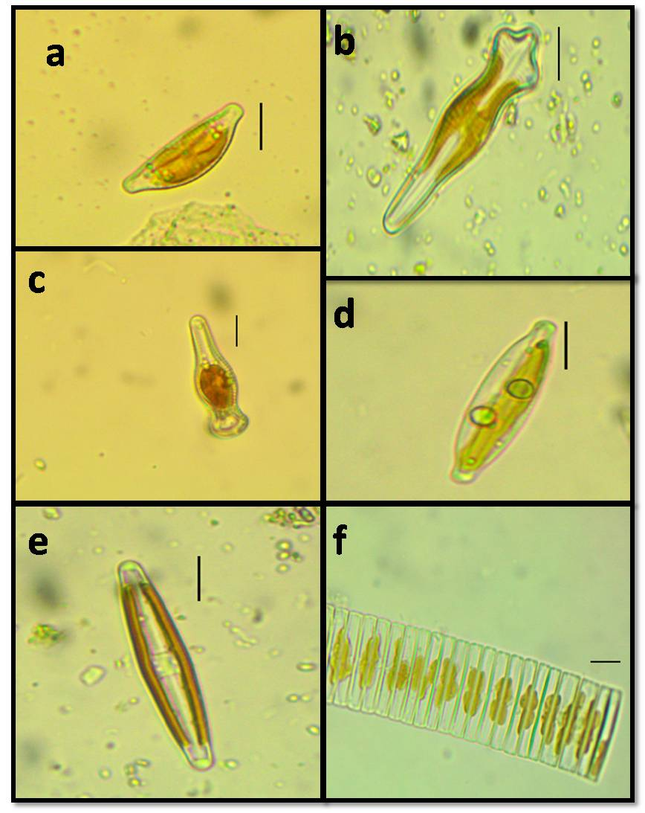

Lámina 1
a. Cymbella affinis, b. Gomphonema acuminatum, c. Gomphonema truncatum, d. Navicula caroliniae, e. Craticula cuspidata, f. Fragilaria capucina. Escala: 10 µm.
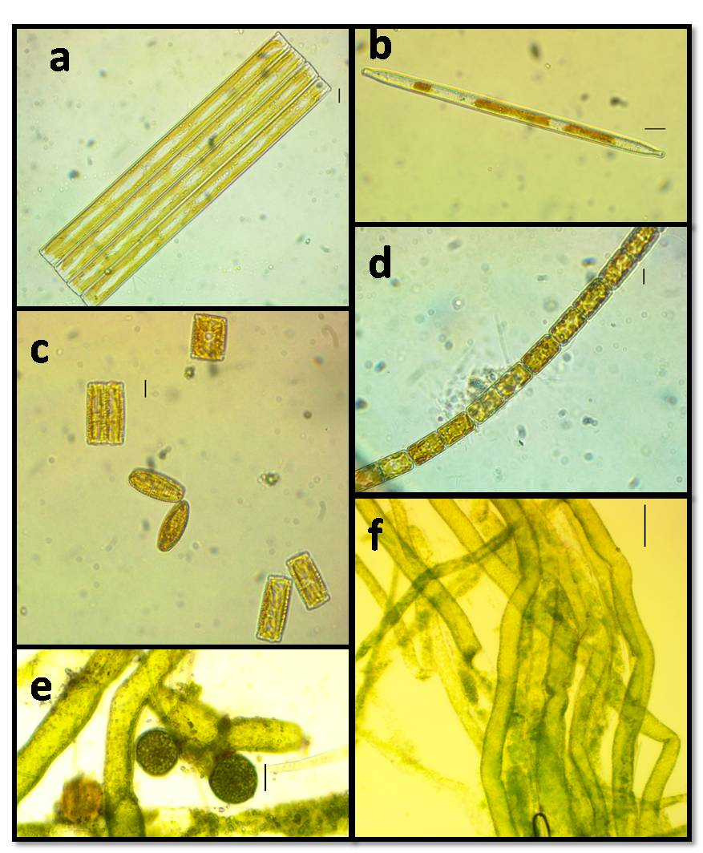
Lámina 2
a, b. Ulnaria ulna; b, vista valvar. c. Diatoma vulgaris, d. Melosira varians, e, f. Vaucheria hamata; e, estructura reproductora. Escala: a, b, c, d, 10 µm; f, 100 µm

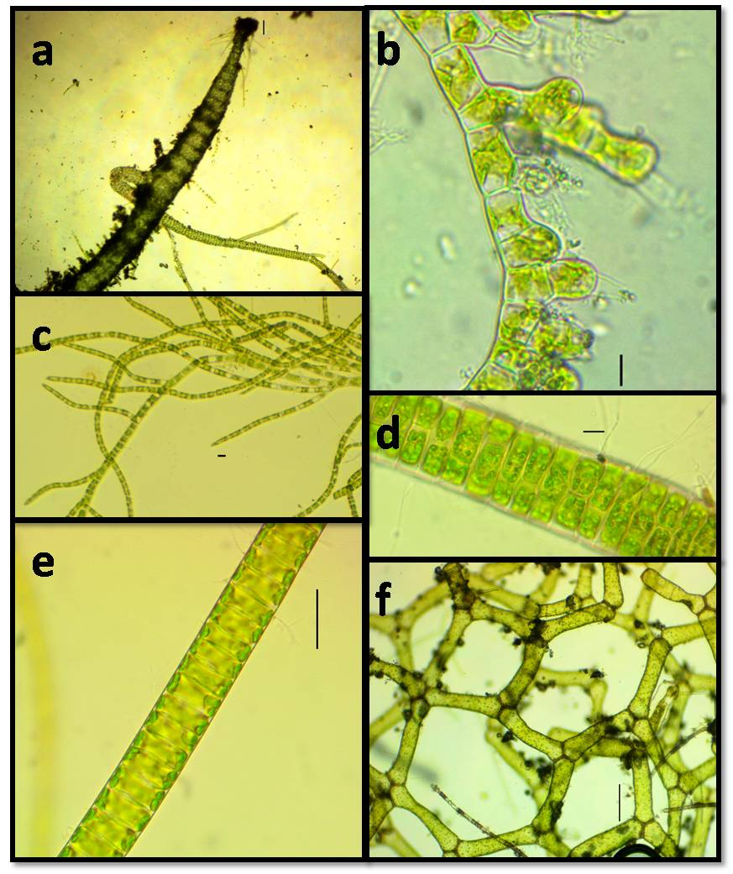
Lámina 3
a. Compsopogon coeruleus, b. Gongrosira schmidlei, c. Stigeoclonium lubricum, d, e. Schizomeris leibleinii, f. Hydrodictyon reticulatum. Escala: a, b, c, d, 10 µm; e, f, 100 µm

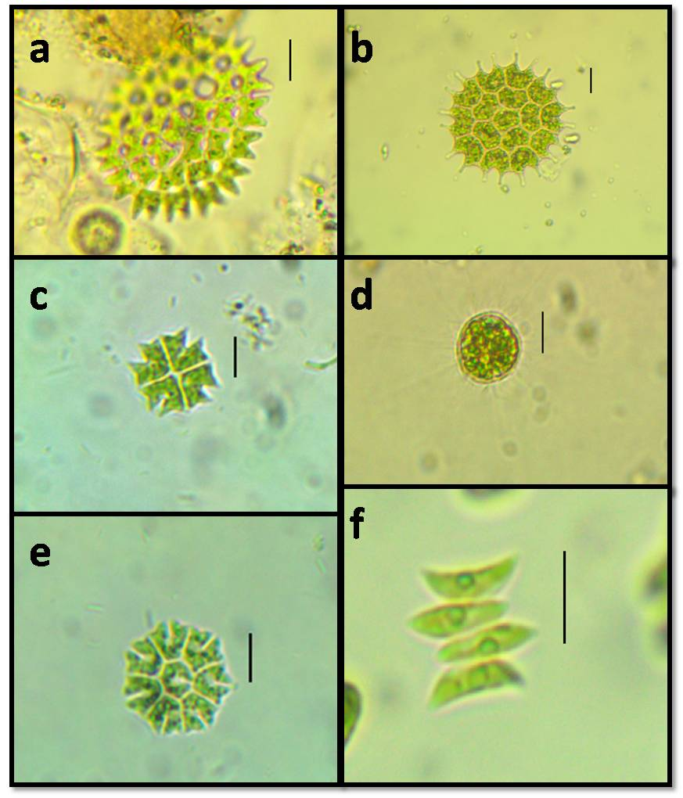
Lámina 4
a. Pediastrum duplex, b. Pseudopediastrum boryanum var. longicorne, c, e. Stauridium tetras d. Golenkinia radiata, f. Acutodesmus acuminatus. Escala: 10 µm.

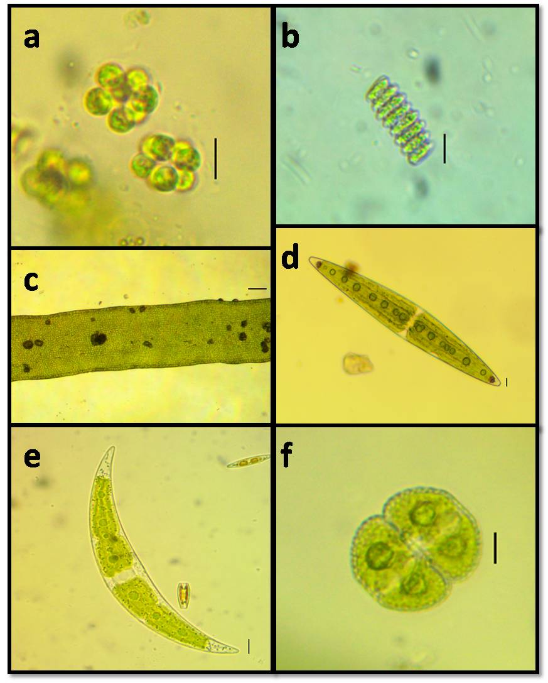
Lámina 5
a. Coelastrum astroideum, b. Scenedesmus ellipticus, c. Ulva intestinalis, d. Closterium lanceolatum, e. Closterium moniliferum, f. Cosmarium botrytis. Escala: a, b, c, d, e, 10 µm; f, 100 µm.

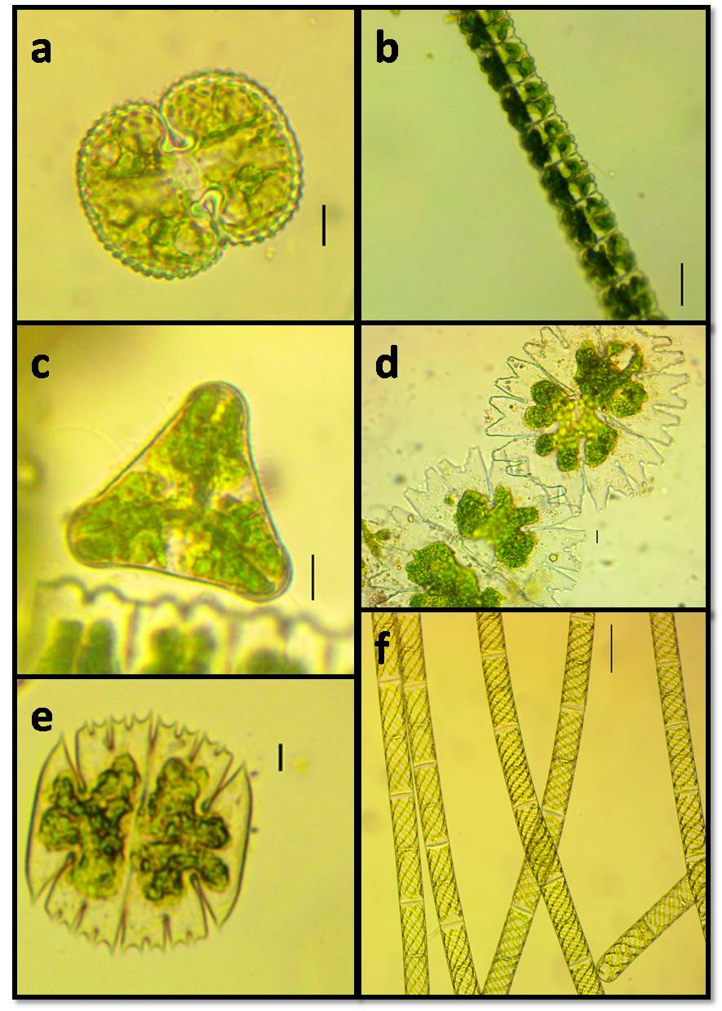
Lámina 6
a. Cosmarium reniforme, b, c. Desmidium swartzii, d. Micrasterias americana, e. Micrasterias truncata, f. Spirogyra crassa. Escala: a, b, c, d, e, 10 µm; f, 100 µm.

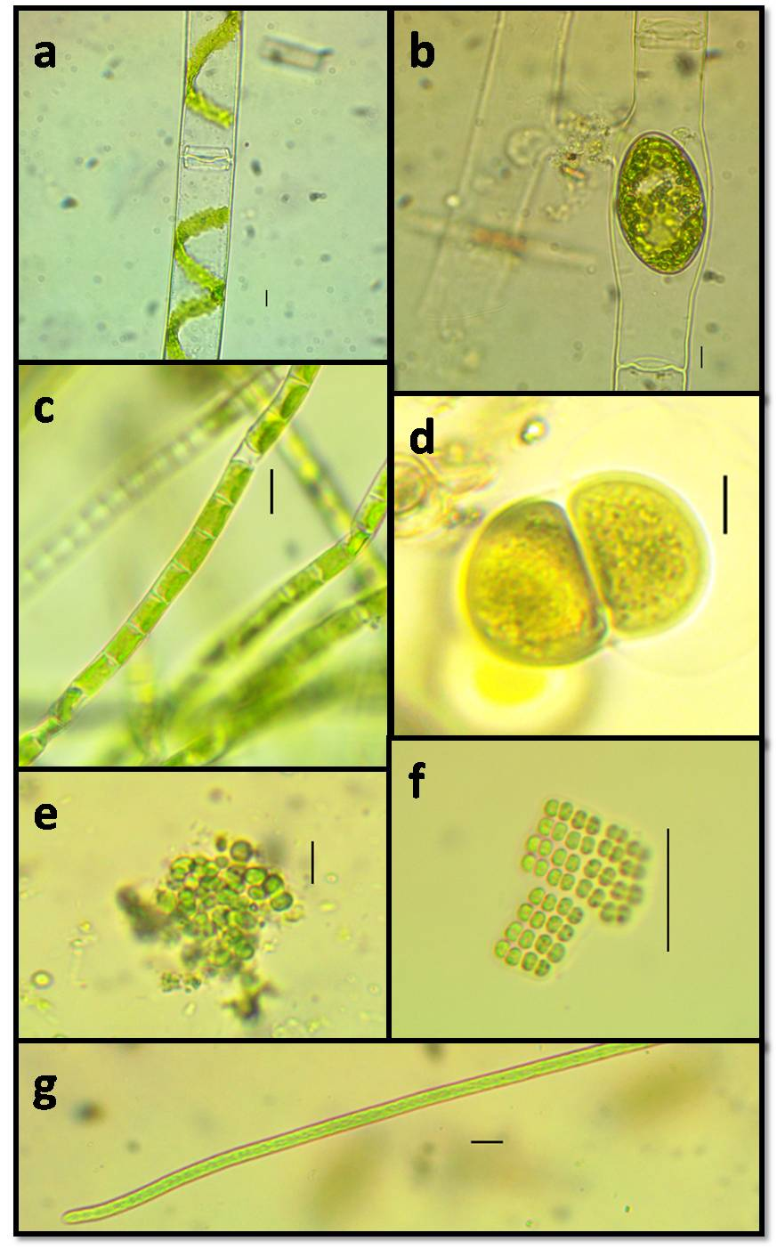
Lámina 7
a, b, Spirogyra laxa, b: estructura reproductora., c. Klebsormidium flaccidum, d. Chroococcus cf. turgidus e. Limnococcus limneticus, f. Merismopedia convoluta, g. Pseudanabaena limnetica. Escala: a, b, c, d, e, g, 10 µm, f 100 µm.
+

